Temat: Na nieznanej planecie
- Zabawa ruchowa- RASPA "Zrób to co ja"
https://www.youtube.com/watch?v=IHGnX5ebq4k

- Słuchanie piosenki: „Kosmiczna wyprawa”
sł. Ewa Stadtmüller, muz. Urszula Borkowska
https://www.youtube.com/watch?v=qM8uJj7O-MI
1. Kapitan gotowy, załoga w komplecie,
rakieta się pręży do lotu jak ptak.
Już klapy zamknięte, skafandry dopięte.
Trzy, dwa, jeden, zero i nareszcie: START.

Ref.: Wyprawa kosmiczna, kosmiczna wyprawa –
nieziemska przygoda, cudowna zabawa!
Choć raz, choć raz pofrunąć do gwiazd,
w ten niezapomniany czas.

2. Już Księżyc siwiutki cylindrem się kłania,
już Droga, ta Mleczna, porywa nas w dal.
Tam gwiazdy się śmieją, planety szaleją.
A Ziemię nam przesłania błękitna mgła.
Ref.: Wyprawa kosmiczna…

3. Słoneczko promykiem pozdrawia czerwonym,
żegnają się z nami i Wenus, i Mars.
Bo Ziemia już czeka i tęskni z daleka.
To cud, że ją mamy i ona ma nas.
Ref.: Wyprawa kosmiczna…
Aktywne słuchanie piosenki i rozmowa na temat jej treści:
Podczas słuchania piosenki dzieci wykonują następujące gesty
- Przygrywka – przekładają piłkę z jednej ręki do drugiej
- Zwrotka – uderzają piłką o kolano raz jednej raz drugiej nogi
- Refren – toczą piłkę pomiędzy dłońmi
Rozmowa na temat treści piosenki:
- Kto dowodzi rakietą?
- Czym jest kosmiczna wyprawa?
- Czym się kłania Księżyc?
- Co porywa w dal astronautów?
Naucz się I zwrotki piosenki „Kosmiczna wyprawa”
- Taniec w Kosmosie” – zabawa naśladowcza przy muzyce

https://www.youtube.com/watch?v=eoCWbJx_tzw

- Pomaluj na zielono drogę astronauty i rakietę, którą wyruszy w kosmiczną podróż
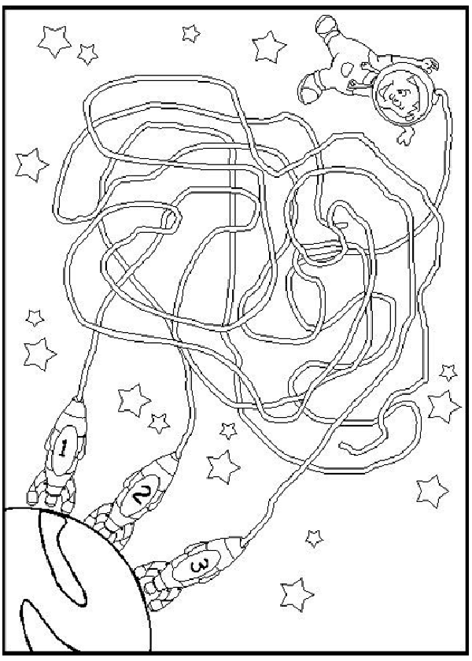

- Zagraj i odgadnij wyrazy z literą „P”
https://wordwall.net/pl/resource/7213948/wyrazy-z-pp
- Posłuchaj bajki:

BAJKA O SAMOTNYM KSIĘŻYCU
Dawno, dawno temu, gdy morze dopiero uczyło się szumieć i falować, a ludzie budować łodzie i statki, by po nim pływać, Słońce i Księżyc przypatrywały się temu z góry. Słońce się cieszyło – ogrzewało żeglarzy i morze swoimi promieniami, oświetlało wodę tak, że mieniła się raz na niebiesko, raz na szmaragdowo, raz na granatowo, a czasami na szaro. Zmieniało swoim ciepłem pluszczące fale w małe obłoczki i suszyło żagle łodzi. A Księżyc był zazdrosny. Kiedy Słońce chowało się za horyzont i nastawała noc, Księżyc wpływał na niebo, patrzył zimno w dół, a na jego blade oblicze nie wpływał najmniejszy nawet uśmiech. Żeglarze patrzyli na białą twarz Księżyca z pewnym niepokojem. Pewnej nocy, gdy umilkły żeglarskie pieśni i wszyscy zasnęli, nawet ryby w oceanie, zrobiło się cicho, bardzo cicho. Żeglarz, który czuwał na statku, poczuł się bardzo samotny.
–– Dlaczego sam jedyny opiekuję się statkiem, podczas gdy wszyscy moi towarzysze śpią? Gdyby choć jeden z nich dotrzymał mi towarzystwa, czułbym się dużo lepiej – pomyślał, westchnął i spojrzał w bladą twarz Księżyca. Powiała nocna bryza, zupełnie tak, jakby Księżyc też westchnął, żeglarz nasunął głębiej kapelusz, wtulił się w kołnierz swojego sztormiaka i nagle zrozumiał – zrozumiał, dlaczego Księżyc jest smutny, blady i zimny. Księżyc był samotny. To prawda – pomyślał Żeglarz – za dnia Słońce ma nas wszystkich, ma ptaki na niebie i ryby pluskające w oceanie, ma kolory drzew i kwiatów, ale gdy zapada noc, przyroda zamiera, zasypia i na pustym niebie świeci tylko on, a na pokładzie czuwa tylko jeden z nas. A ponieważ był to nie tylko mądry i wrażliwy Żeglarz, ale również dzielny i zaradny, postawił żagle, chwycił koło sterowe i obrał kurs na Wyspę Fok, bowiem zaświtał mu w głowie znakomity pomysł. Kiedy przypłynął na wyspę, był różowy poranek i foki dopiero budziły się ze snu. Ześlizgiwały się ze skał, polowały na śledzie i sardynki, karmiły nimi swoje małe, ale gdy zobaczyły statek, wypłynęły mu na powitanie – Witajcie, siostry Foki – przywitał je Żeglarz i opowiedział im o swoich nocnych obserwacjach i przemyśleniach. Opowieści wysłuchała także cała załoga, która właśnie zbudziła się ze snu i ziewając przecierała oczy ze zdumienia, co robi w zupełnie innej części oceanu. Kapitan statku pochwalił Żeglarza za dobre serce i doskonały pomysł, po czym rozpoczęto naradę z fokami, kto dotrzyma towarzystwa samotnemu Księżycowi.
– Same nic nie poradzimy – powiedziały Foki – ale porozmawiamy z rybami, one przecież nie śpią w nocy, bo nie mają powiek, może zgodzą się czuwać razem z Księżycem? Poczekajcie tu na nas –dały nura w głębokie fale oceanu. słońce schowało się do oceanu, a na niebie znów zajaśniał smutny Księżyc.
– Nie mamy dobrych wieści – oznajmiły smutno Foki – ryby nie chciały z nami rozmawiać. Pływały tylko obojętne, nieme i zupełnie nieczułe na los Księżyca.
– My nie możemy wam pomóc, całe dnie polujemy i karmimy nasze małe, wieczorami jesteśmy zmęczone, zasypiamy
Wtedy w wodzie zapanowało wielkie poruszenie. W oceanie mieszkał Wieloryb, wielki, największy z tych, jakie żyją na świecie. Nie miał on żadnego towarzysza, który byłby tak wielki i potężny, jak on, z kim mógłby pływać i spędzać czas. Usłyszał on od ryb opowieść fok i jego wielkie wielorybie serce zalała fala współczucia. Doskonale przecież rozumiał samotność Księżyca. Poruszył swe ogromne cielsko, ogonem z dna morskiego zagarnął muszelki i z całej siły wypchnął je z wody, aż poleciały wysoko, wysoko do góry i rozprysnęły się po całym niebie, zamieniając się w gwiazdy. Księżyc od razu poweselał, momentalnie się rozpromienił! Ozłocił się, zbliżył do oceanu i zapanowała ciepła, perłowa noc .Nikt nie spał, żeglarze wyjęli swoje gitary, w niebo popłynęły najpiękniejsze pieśni. Gwiazdy migotały swym blaskiem, a Księżyc promieniał uszczęśliwiony. Od tej pory nigdy już nie był sam, zawsze miał przy sobie swoje towarzyszki gwiazdy. Z wdzięczności za pomoc nauczył gwiazdy nawigacji i od tej pory to one wskazują żeglarzom drogę. Wieść o wspaniałomyślnym czynie Wieloryba obiegła cały ocean. Dobiegła nawet do dalekich stron, gdzie przy ogromnej rafie żyła samotnie olbrzymia Wielorybica. Z podziwu dla czynu Wieloryba, wydała okrzyk zachwytu. On to usłyszał i wypłynęli sobie na spotkanie…
Bajka o samotności, przyjaźni i sile marzeń, gdzie dobroć zostaje wynagrodzona, marzenia się spełniają – bajka dająca nadzieję.

